数学作业（20130928）函数的奇偶性
1. 判断下列各函数的奇偶性：
（1）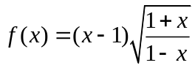；（2）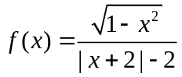；（3）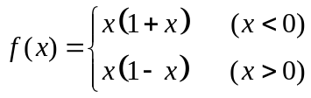．
2．已知函数对一切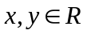，都有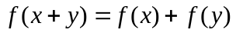，
（1）求证：是奇函数；（2）若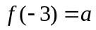，用表示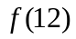．
3.已知函数f(x)在(-1,1)上有定义,当且仅当0<x<1时f(x)<0,且对任意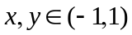都有f(x)+f(y)=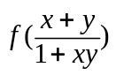,求证: (1)f(x)是奇函数; (2)f(x)在(-1,1)上单调递减.
4.设为实数，函数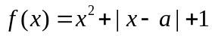，．
（1）讨论的奇偶性； （2）求 的最小值．
5.已知偶函数f(x)在区间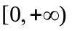上单调递增,求满足f(2x-1)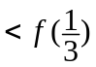的x的取值范围.
6.若定义在R上的函数对任意的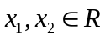,都有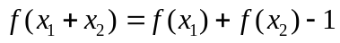成立,且当时,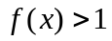.
(1)求证: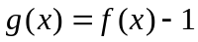为奇函数;(2)求证:是R上的增函数;
(3)若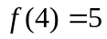,解不等式

